PostgreSQL建置、使用方式
1.下載PostgreSQL
2.CMD下載pip install psycopg2
3.依照下圖Python程式，連接資料庫與建置資料庫。
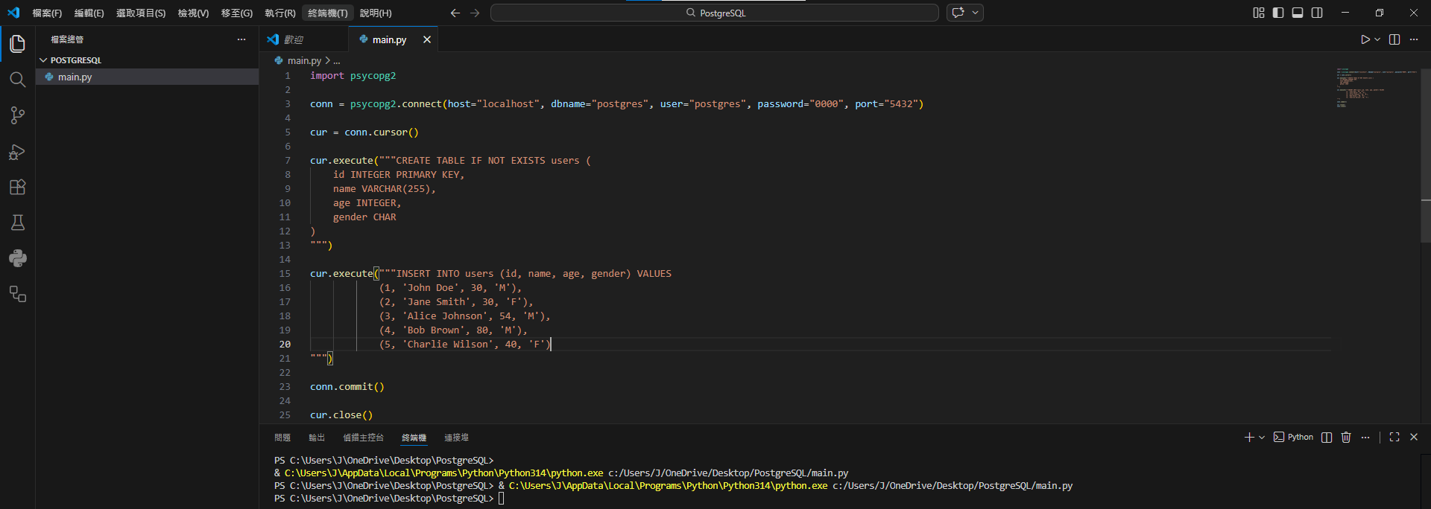

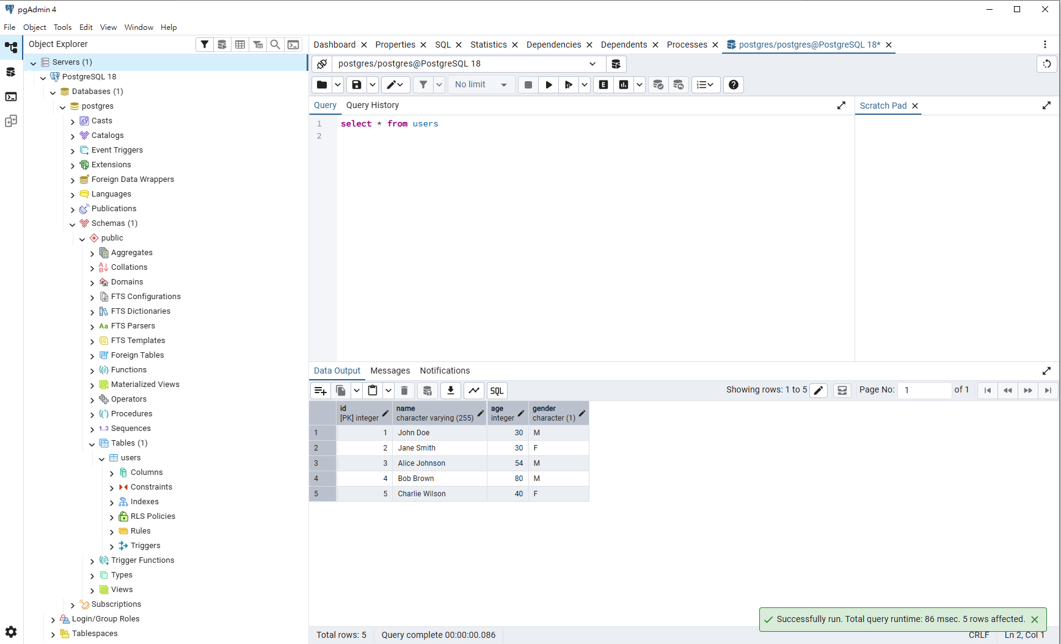

https://realnewbie.com/posts/beginner-guide-python-and-postgresql-powerful-bridge-psycopg-driver

